

**Guide de la Réforme de la Haute Fonction Publique**

**Traduction dans les SIRH**

***Décembre 2022***

***Dernière mise à jour : septembre 2023***

Table des matières

*Ctrl + touche (clic gauche) pour accéder directement à la page souhaitée*

Introduction 4

Partie 1 : Les bases juridiques 6

1-1 Références Réglementaires 7

1-2 Grilles de reclassement : Quelques principes 8

1-2.1 La nouvelle structure de grille des administrateurs de l’Etat (AE) 9

1-2.2 Les emplois fonctionnels (EF) 10

1-3 Les tableaux de reclassement via le chabot Rebecca 12

Partie 2 : Aide à la saisie des codes dans les SIRH 14

2-1 Le corps des administrateurs de l’Etat (AE) 15

2-2 Les emplois fonctionnels (EF) 16

2-3 Outils d’aide à la saisie dans les SIRH 19

Partie 3 : Les différentes situations de reclassement 21

3-1 Reclassement des administrateurs de l’Etat 23

3-1.1 Reclassement d’un AE sur AE 24

3-1.2 Reclassement d’un AE sur EF 27

3-1.3 Outil de reclassement des administrateurs de l’Etat 31

3-2 Reclassement des 13 corps en extinction 32

3-2.1 Mission hors EF et sans droit d’option 34

3-2.2 Mission Hors EF et avec droit d’option 35

3-2.3 Mission fonctionnalisée sans droit d’option 36

3-2.4 Mission fonctionnalisée avec droit d’option 39

3-2.5 Détaché sur EF sans droit d’option 41

3-2.6 Détaché sur EF avec droit d’option 42

3-2.7 Détaché sur EF : droit d’option 01/07 ou 31/12 46

3-2.8 Outil de reclassement des corps en extinction 47

3-3 Reclassement sur EF des autres fonctionnaires, magistrats et militaires 48

3-3.1 Reclassement d’un magistrat sur EF 49

3-3.2 Reclassement d’un militaire sur EF 52

3-3.3 Reclassement d’un autre fonctionnaire sur EF 55

3-3.4 Outil de reclassement des autres fonctionnaires 58

3-4 Reclassement sur EF des agents contractuels 59

3-4.1 Agents contractuels nommés sur EF au 01/01/2023 ou à une autre date 60

3-4.2 Agents contractuels nommés sur EF avant le 01/01/2023 61

3-4.3 Agents contractuels nommés avant le 01/01/2023 sur un corps en extinction dont la mission est fonctionnalisée 62

3-4.4 Placement en congé de mobilité 63

LEXIQUE 64

Objet et diffusion du guide 65

# Introduction

La réforme de l’encadrement supérieur a débuté par, notamment, la création au 01/01/2022 du corps des administrateurs de l’Etat.

La réforme de la haute fonction publique se poursuit à compter du 1er janvier 2023 et se traduit par les principes suivants :

* Les agents relevant des 13 anciens corps administratifs d’encadrement supérieur de l’Etat mis en extinction ont vocation à rejoindre le nouveau corps des administrateurs de l’Etat ;
* Chaque agent dispose d’un droit d’option pour intégrer ou non le corps des administrateurs d’Etat avec effet au 01/01/2023 ou au 01/07/2023 ou encore au 31/12/2023 ;
* Les agents du corps des administrateurs de l’Etat et les fonctionnaires détachés sur emplois supérieurs de l’Etat disposent d’une grille de rémunération unique avec un dispositif d’accélération de carrière, permettant de réduire à 12, 14, ou 16 mois la durée des échelons de 18 mois de la carrière des administrateurs en fonction des niveaux d’emplois occupés ;
* Cette grille indiciaire « concave », est allongée et transparente (retrait des échelles lettres) : la rémunération indiciaire augmentera de manière soutenue en début de carrière, puis le rythme de progression sera plus modéré au fil de la carrière.

Pour faciliter la mise en œuvre de cette réforme en matière de GRH, un groupe projet RHFP (Réforme de la Haute Fonction Publique) rassemblant les responsables RH de la communauté interministérielle (partenaires du CISIRH), la DGAFP, la DB, la DGFIP et le CISIRH a été constitué à l’été 2022.

Ce guide a été conçu par le CISIRH/BARRI en collaboration avec la DGAFP. Il ne traite pas du régime indemnitaire.

Il est constitué en 3 grandes parties. Pour faciliter son utilisation, il est conseillé d’activer le volet de navigation en le cochant à la section « Afficher » de l’onglet « Affichage ».

Le guide rappelle dans sa première partie les grands principes de la réforme.

La seconde propose une aide à la saisie dans les SIRH, des nouveaux grades du corps d’administrateur de l’Etat et des emplois supérieurs de l’Etat. Les emplois supérieurs de l’Etat sont par commodité appelés dans ce guide « emplois fonctionnels » pour se conformer aux libellés existants dans les SIRH et éviter toute confusion. Un mode opératoire précise comment déterminer les codes, issus des référentiels de classification centraux (RCC) du noyau RH FPE, des administrateurs de l’Etat et des emplois fonctionnels. Ce mode opératoire vous permet ainsi de trouver les codes utiles à saisir dans votre SIRH.

La troisième partie précise les modalités de reclassement des agents concernés par la réforme. Des cas d’usage concrets couvrant la majorité des situations sont illustrés par des pas à pas qui expliquent les étapes à suivre pour appliquer la réforme. A cet effet, le CISIRH met à disposition trois outils permettant de déterminer automatiquement le grade de reclassement respectifs des fonctionnaires.

Enfin, vous trouverez en dernière page de ce guide, un lexique reprenant l’ensemble des sigles utilisés.

**La mise à jour du mois de septembre 2023 permet de :**

* Préciser au point introductif de la partie 3-4 du guide, que les agents contractuels ne peuvent être classés au grade transitoire des administrateurs d’Etat ;
* Modifier, dans la partie 3.4.1, l’ancienneté requise pour un agent contractuel pour être reclassé au 2ème grade d’AE qui est strictement supérieure à 6 années et non pas supérieure ou égale à 6 années ;
* Ajouter à la partie 2-3 du guide, les nouveaux emplois fonctionnels de Présidents et Vice-présidents du Conseil supérieur de l’appui territorial et de l’évaluation (décret n° 2023-802 du 22 août 2023).

# Partie 1 : Les bases juridiques

## 1-1 Références Réglementaires

1-1 Références Réglementaires

**Les Bases Juridiques de la reforme**

Ordonnance n° 2021-702 du 2 juin 2021 portant réforme de l’encadrement supérieur de la fonction publique de l’État.

Décret n° 2021-1550 du 1er décembre 2021 portant statut particulier du corps des administrateurs de l’État.

Décret n° 2021-1775 du 24 décembre 2021 relatif à la délégation interministérielle à l’encadrement supérieur de l’État, aux délégués ministériels à l’encadrement supérieur et au comité de pilotage stratégique de l’encadrement supérieur de l’État.

Décret n° 2022-1452 du 23 novembre 2022 modifiant le statut particulier du corps des administrateurs de l’État.

Décret n° 2022-1453 du 23 novembre 2022 relatif aux conditions de classement, d’avancement et de rémunération applicables à certains emplois supérieurs de la fonction publique de l’État.

Décret n° 2022-1454 du 23 novembre 2022 portant diverses dispositions relatives à l’échelonnement indiciaire applicable à l’encadrement supérieur de l’État.

Décret n° 2022-1455 du 23 novembre 2022 portant diverses dispositions applicables à certains emplois supérieurs de la fonction publique de l’État.

Décret n° 2022-1458 du 23 novembre 2022 modifiant le décret n° 85-1148 du 24 octobre 1985 modifié relatif à la rémunération des personnels civils et militaires de l’État, des personnels des collectivités territoriales et des personnels des établissements publics d’hospitalisation.

Décret n° 2022-1459 du 23 novembre 2022 modifiant le décret n° 2016-1804 du 22 décembre 2016 relatif à la direction générale de l’administration et de la fonction publique et à la politique de ressources humaines dans la fonction publique.

Arrêté du 23 novembre 2022 pris pour l’application au corps des administrateurs de l’État des dispositions du décret n° 2014-513 du 20 mai 2014 portant création d’un régime indemnitaire tenant compte des fonctions, des sujétions, de l’expertise et de l’engagement professionnel dans la fonction publique de l’État.

Arrêté du 23 novembre 2022 pris pour l’application à certains emplois supérieurs de la fonction publique de l’État des dispositions du décret n° 2014-513 du 20 mai 2014 portant création d’un régime indemnitaire tenant compte des fonctions, des sujétions, de l’expertise et de l’engagement professionnel dans la fonction publique de l’État.

Arrêté du 23 novembre 2022 relatif à la répartition par niveaux des emplois relevant du décret n° 2022- 1453 du 23 novembre 2022 relatif aux conditions de classement, d’avancement et de rémunération applicables à certains emplois supérieurs de la fonction publique de l’État.

## 1-2 Grilles de reclassement : Quelques principes

**Trois grades dotés   
de grilles plus amples**

Les nouvelles grilles des 3 grades démarrent au même niveau que les actuelles mais leurs amplitudes indiciaires deviennent plus larges avec une progression indiciaire améliorée et  
un 3e grade culminant à un niveau supérieur au plafond actuel des corps placés en extinction, qui équivaut au groupe hors échelle G dont l’IB est de   
2 000. De fait, le plafond indiciaire est porté à un IB de 2 074

**Plus de transparence**

Les indices hors échelle   
sont supprimés   
pour plus de transparence   
(les groupes hors échelle sont maintenus   
hors de ce périmètre)

**Les durées d’échelons sont**   
harmonisées afin d’améliorer   
la lisibilité des grilles :   
12 mois pour les six premiers échelons du 1er grade puis 18 mois pour tous les autres échelons   
du 1er grade et des 2e et 3e grades

**Certains emplois supérieurs de l’Etat (emplois fonctionnels)**

sont reclassés à compter   
du 1er janvier 2023 en   
référence aux grilles des administrateurs de l’Etat

### 1-2.1 La nouvelle structure de grille des administrateurs de l’Etat (AE)

A compter du 1er janvier 2023 la grille indiciaire des Administrateurs de l’Etat évolue. Elle est désormais constituée de 3 grades et d’un grade transitoire.

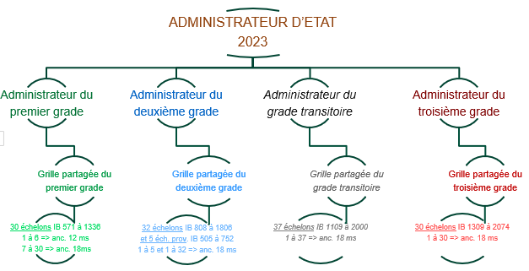

Le grade transitoire est créé par le statut des AE et n’est utilisé que pour les opérations de reclassement ; il ne sera plus alimenté ensuite. Il permet de classer notamment les agents qui au 31/12/2022 sont au grade sommital de leur corps (qu’ils relèvent du corps des AE ou d’un corps en extinction et exercent leur droit d’option). Les conditions d’avancement au 3ème grade seront précisées par les lignes directrices de gestion au premier trimestre 2023.

**Les grilles indiciaires rattachées à ces 4 grades   
sont décrites dans le fichier ci-dessous**



### 1-2.2 Les emplois fonctionnels (EF)

**Les emplois fonctionnels (emplois supérieurs de l’Etat) comprennent :**

* des emplois à la décision du gouvernement,
* des emplois de direction de l’État (dont les emplois des services d’inspection générale ou de contrôle) ;
* l’emploi du ministre conseiller pour les affaires économiques ;
* et des emplois d’inspecteur civil du ministère de la Défense.

Les agents sur emplois fonctionnels sont rémunérés sur la base des grilles indiciaires des administrateurs de l’Etat quel que soit le corps d’origine de l’agent.

Un dispositif d’accélération de carrière offrant des durées d’échelons plus courtes pendant l’occupation de l’emploi fonctionnel est mis en place. L’accélération de carrière dépend du niveau de l’emploi, pour la réforme 4 niveaux d’emplois fonctionnels ont été créés. Ce sont ces niveaux qui permettent d’établir une durée dans l’échelon plus courte (de 18 mois pour le niveau 4 à 12 mois pour le niveau 1).

**Pour déterminer le niveau d’emploi fonctionnel**, il est nécessaire de connaître le groupe d’emploi fonctionnel (GEF). En effet, les emplois fonctionnels sont déclinés en groupes dans un emploi fonctionnel (GEF) en fonction du degré de responsabilité de l’emploi (ex. l’emploi de Préfet étant réparti en 4 groupes, il est décliné en 2 GEF (I et II) relevant du premier niveau et 2 GEF (II et III) relevant du deuxième niveau.

**Pour traduire l’accélération de carrière et différencier les durées d’échelon**, la réforme prévoit un classement des emplois en 4 niveaux (de 1 à 4) sur la base de l’article 1er de l’arrêté du 23/11/2022 relatif à la répartition des niveaux des emplois relevant du décret n° 2022-1453 du 23/11/2022.

Comme précisé au paragraphe précédent, c’est bien le GEF qui est associé à un niveau d’emploi (ex. Les emplois de préfet GR I & II relèvent du niveau 1 et les emplois de préfets de groupe III et IV du niveau 2).

Il est à noter que la notion de GEF n’existe pas dans les textes de la réforme. En effet, seul le terme « emploi » y est employé.

La grille de rémunération des AE sur laquelle les emplois fonctionnels sont désormais rémunérés comporte 4 grades (1er, 2ème, transitoire et 3ème).

Afin de permettre la mise en œuvre la réforme, le CISIRH/BARRI a créé, dans les RCC, 4 grilles indiciaires correspondant aux 4 grades des AE avec une durée d’échelon de 18 mois. Elles ont chacune été déclinées à l’identique en 3 nouvelles grilles (soit 12 nouvelles) mais avec une durée d’échelon respectivement de 12, 14 et 16 mois pour traduire les accélérations de carrière. Ces 16 grilles (dont les 4 grilles rattachées au grade transitoire qui ne sont donc pas pérennes) permettent de classer les agents sur emplois fonctionnels et plus particulièrement sur GEF en fonction de leur niveau (de 1 à 4) de responsabilité et de leur reclassement en référence aux grades des AE.

Le tableau ci-dessous permet de connaître, en fonction du niveau de l’emploi (colonnes) et du reclassement dans le GEF en référence au grade de l’AE détenu (lignes), la grille indiciaire associée.

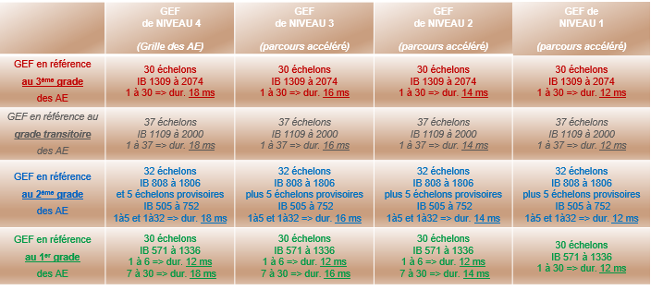**Traduction de la grille de rémunération des emplois fonctionnels dans les SIRH**

## 1-3 Les tableaux de reclassement via le chabot Rebecca



Retrouvez, dans le chatbot Rebecca du CISIRH, les tableaux de reclassement des corps des administrateurs de l’Etat et des corps en extinction d’agent ayant exercé leur droit d’option.

Pour accéder à Rebecca, sur RENOIRH et les autres entités administratives disposant

de Rebecca, cliquez sur



1.  Saisir les mots clés : pour connaître l’ensemble des corps concernés ou : pour obtenir les différents tableaux de reclassement du corps choisi



1. Cliquez sur :
2. Le menu déroulant suivant s’affiche :

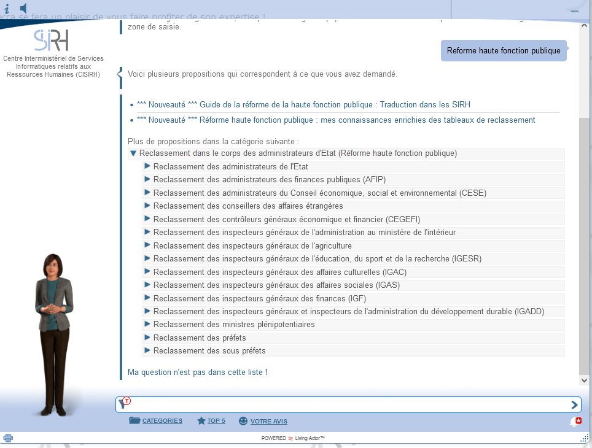



**4**



**4**

1. Cliquez sur le corps ad-hoc
2. Cliquez, le cas échéant, sur le grade correspondant

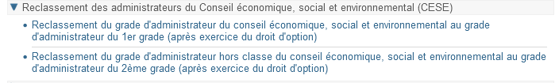

**5**

1. Le chatbot Rebecca fournit le tableau de reclassement correspondant et les références juridiques avec leur lien vers Légifrance
2. Cliquez sur tableau de reclassement



**7**

1. Le tableau de reclassement s’affiche au format PDF comme ci-dessous

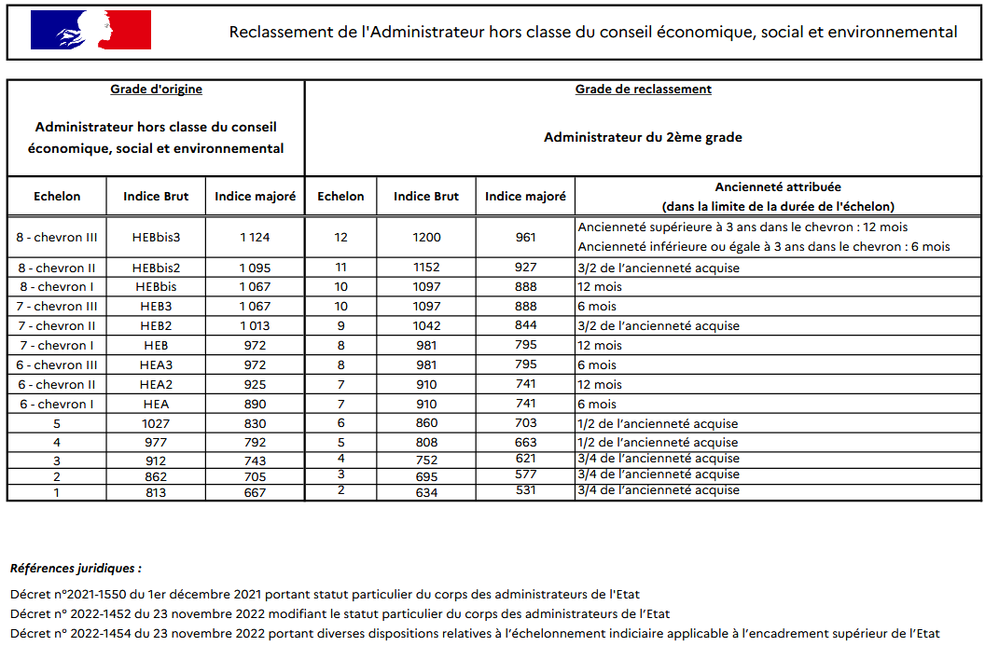

# Partie 2 : Aide à la saisie des codes dans les SIRH

## 2-1 Le corps des administrateurs de l’Etat (AE)

Le corps des administrateurs de l’Etat est créé dans les SIRH depuis le 1er janvier 2022. Pour traduire les nouvelles dispositions de la réforme, une nouvelle codification des grades et des grilles de rémunération dans les référentiels de classification centraux (RCC) a été introduite à compter du 01/01/2023. Cette partie décrit le pas à pas permettant de trouver les codes des référentiels de classification centraux (RCC) à saisir dans les SIRH.

**Comment déterminer les codes RCC d’un administrateur de l’Etat**

1. Je trouve le grade de l’administrateur de l’Etat conformément au tableau de correspondance entre le grade d’origine et le grade de reclassement figurant à l’article 19 du décret n° 2022-1452 du 23 novembre 2022 modifiant le statut particulier du corps des AE.
2. Je saisis dans le SIRH les codes des référentiels centraux de classification (RCC) disponibles dans INGRES et ci-dessous du corps et des grades, correspondant au grade de reclassement.

*Pour les partenaires utilisateurs d’HR Access il est nécessaire d’ajouter la lettre G avant les 5 chiffres correspondant aux codes du corps et du grade.*

1. Les codes des grilles de rémunération s’implémentent automatiquement.
2. L’échelon est à saisir, en fonction du reclassement obtenu, à partir de la liste proposée dans le SIRH

## 2-2 Les emplois fonctionnels (EF)

**Comment déterminer les codes RCC des emplois fonctionnels ?**

Compte tenu du nombre d’emplois fonctionnels (123) et des groupes dans un emploi fonctionnel correspondant (environ 800) issus de la réforme, des outils ont été conçus par le CISIRH/BARRI pour faciliter la saisie de ces codes dans les SIRH. Ces outils sont mis à disposition au chapitre 2-3 du guide. Le pas à pas suivant vous précise comment les utiliser.

**Prérequis**:

Pour connaître le code RCC correspondant à l’emploi fonctionnel occupé, il est nécessaire de connaître le GEF et son niveau. (cf. point 1-2.2 précédent).

Le reclassement de l’agent doit ensuite avoir été réalisé pour déterminer la référence au grade des AE sur lequel il sera classé. (cf. cas d’usage en partie 3 suivant).

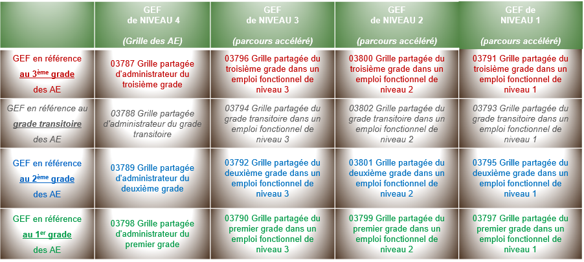Matrice de codification des GEF

Deux outils d’aide à la détermination des grilles en références aux AE sont mis à votre disposition au chapitre 2-3. Ils couvrent :

* les reclassements spécifiques des agents dont le corps est mis en extinction, d’une part,
* les reclassements des autres fonctionnaires qui ne sont pas administrateurs de l’Etat, d’autre part.

Exemple d’un AE détaché sur un emploi fonctionnel de chef de mission diplomatique de la république fédérale allemande.

1. Je note l’emploi fonctionnel et son groupe le cas échéant.
2. J’ouvre la table de référence juridique des emplois fonctionnels figurant aussi au chapitre suivant 2-3.



**2**

1. Je sélectionne l’emploi fonctionnel de Chef de mission diplomatique dans le menu déroulant de la colonne A.
2. Je note la référence réglementaire inscrite en colonne B. Exemple : décret 69-222.

**3**

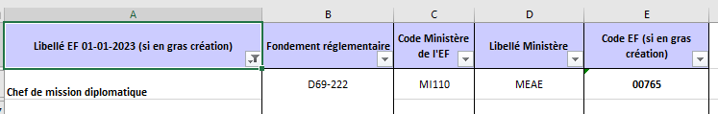

**4**

1. Je consulte, au chapitre 2-3 de ce guide, la nomenclature de codification en référence au texte juridique de l’emploi fonctionnel analysé, ici EF_RHFP_D69-222.



**5**

1. J’ouvre ce fichier et clique sur l’emploi fonctionnel recherché, ici chef de mission diplomatique.



**6**

1. Je note le code de l’emploi fonctionnel colonne A.

Exemple : Chef de mission diplomatique : 00765.

1. Je repère le niveau de l’emploi fonctionnel en fonction de sa répartition dans l’arrêté colonne F (ici le chef de mission diplomatique de la république fédérale allemande est de niveau 1).
2. Je trouve la grille du groupe d’emploi fonctionnel (GEF) correspondant en colonne G.

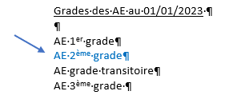Pour ce faire :

=> Je récupère le grade de référence effectué lors du reclassement

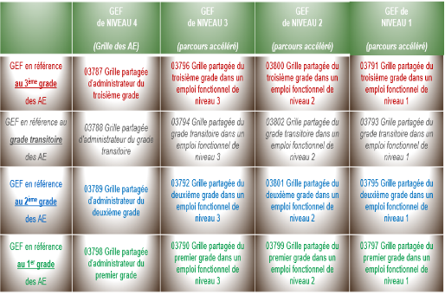

=> à partir de la matrice des codes, je repère le code de la grille grâce au niveau déterminé à l’étape 8 (ici niveau 1)

=> en ligne je repère le grade (ici AE du 2ème grade) (le résultat est le code 03795)

1. Je trouve la ligne correspondante à mon code de grille en colonne G (ici 03795)
2. Je note le code du GEF afférent en colonne C (ici 01191).

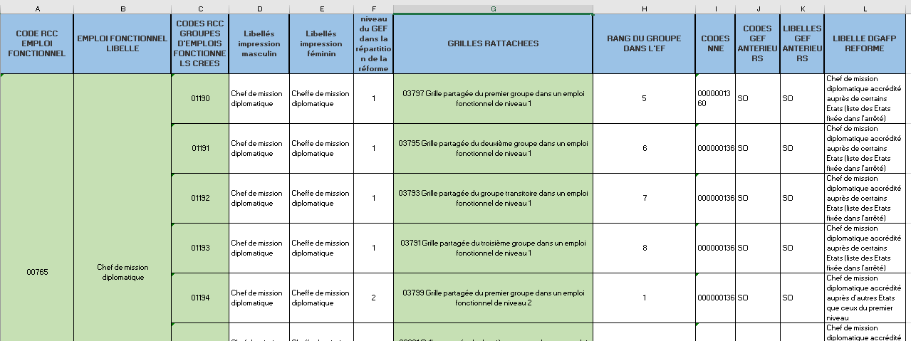

**11**

**10**

**7**

**8**

**9**

1. Je saisis dans le SIRH le code de l’EF et le code du GEF. Pour les partenaires utilisateurs d’HR Access il sera nécessaire d’ajouter la lettre E devant les 5 chiffres correspondant aux codes des EF et des GEF.

## 2-3 Outils d’aide à la saisie dans les SIRH

Le CISIRH met à votre disposition plusieurs outils pour déterminer les codes correspondant aux emplois fonctionnels à saisir dans le SIRH : une table des références juridiques de tous les emplois fonctionnels d’une part, et les listes des codes RCC des emplois fonctionnels par référence juridique de ces emplois d’autre part.

**Comment trouver les références juridiques des emplois fonctionnels ?**

La table des références juridiques, ci-dessous, permet, à partir d’un emploi fonctionnel, de connaître sa référence réglementaire.

**

**Nomenclatures RCC des emplois fonctionnels classées par références juridiques**

Les nomenclatures des emplois fonctionnels permettent de déterminer le code RCC à saisir dans les SIRH.

**

**Emplois fonctionnels**

**relevant du Code de l’éducation ……………………………………**

**Emplois fonctionnels**

**relevant du décret n°69-222 ………………………………………….**

**

**Emplois fonctionnels**

**relevant du décret n°85-779 ………………………………………….**

**

**Emplois fonctionnels**

**relevant du décret n°93-186 …………………………………………..**

**

**

**Emplois fonctionnels**

**relevant du décret n°2004-1259 ……………………………………..**

**

**Emplois fonctionnels**

**relevant du décret n°2009-870 …………………………………..…..**

**

**Emplois fonctionnels**

**relevant du décret n°2012-1511 ……………………………………..**

**

**Emplois fonctionnels**

**relevant du décret n°2016-1413 ……………………………………..**

**

**Emplois fonctionnels**

**relevant du décret n°2019-1594 ……………………………………..**

**

**Emplois fonctionnels**

**relevant du décret n°2019-1594 ATE autres ….…………….…..**

**

**Emplois fonctionnels**

**relevant du décret n°2019-1594 ATE DR ….……………….……..**

**

**Emplois fonctionnels**

**relevant du décret n°2019-1594 ATE DRA ……………….….…..**

**

**Emplois fonctionnels**

**relevant du décret n°2022-335 .……………………………….….…..**

**

**Emplois fonctionnels**

**relevant du décret n°2022-491 .……………………………….….…..**

**

**Emplois fonctionnels**

**relevant du décret n°2022-644 .……………………………….….…..**

**

**Emplois fonctionnels**

**relevant du décret n°2023-802 .……………………………….….…..**

# Partie 3 : Les différentes situations de reclassement

Ce chapitre propose des situations de reclassement concrètes sous forme d’exemples pédagogiques introduisant un pas à pas pour réaliser des reclassements complexes.

Les différentes situations de reclassement sont regroupées en 4 sous parties :

* Le reclassement des administrateurs de l’Etat qui exercent ou non un emploi fonctionnel
* Le reclassement des agents dont le corps est mis en extinctions
* Le reclassement des autres fonctionnaires dont le corps n’est pas mis en extinction, des militaires et des magistrats
* Le reclassement des agents contractuels

Des outils d’aide au reclassement sont proposés à la fin des sous-parties

**\*Point d’attention à prendre en compte, le cas échéant, pour certains reclassements**

* Pour permettre une bonne application des reclassements et classements lorsque le grade de reclassement dans le corps est inférieur au grade de référence déterminé au moment du classement dans l’emploi (nommé par la suite, grade de classement dans l’emploi), la DGAFP introduit la doctrine suivante dans l’esprit du I de l’article 5 du décret n°2022-1453 (continuité entre la situation dans le corps et dans l’emploi pour un AE) et du second alinéa du I de l’article 19 du même décret : l’application au classement dans l’emploi du grade résultant du reclassement dans le corps.

Dans ce cas, la double carrière est maintenue temporairement jusqu’à la promotion de grade dans le corps.

Toutefois, en cas de fin de détachement dans l’emploi avant que l’agent ait pu être promu dans sa carrière principale au même grade que celui qu’il détenait dans son emploi, il convient que l’agent bénéficie des dispositions de l’article 8 – I du décret n°2022-1453. Pour ce faire, en l’absence de correspondance exacte entre les indices bruts du grade (emploi/corps), l’agent devra être placé dans sa carrière principale à l’échelon comprenant l’indice immédiatement supérieur à celui qu’il détenait dans son emploi.

* Si le grade de reclassement d’AE est supérieur au grade de classement dans l’emploi: dans l’esprit de l’article 5-1 du décret n°2022-1453, le grade du corps s’applique à l’emploi.
  + Cas particulier d’un agent qui bénéficie d’un avancement au 01/01/2023 : il convient, pour le reclasser, de prendre en compte le bénéfice de cet avancement.
  + Cas particulier de la reprise d’ancienneté d’un agent qui a atteint l’échelon sommital chevronné de son corps puis a été reclassé, suite à des évolutions réglementaires, sur un indice sommital identique : il convient, pour le reclassement en AE, d’observer la durée totale d’ancienneté du chevron, et non pas celle détenue depuis son dernier reclassement.

Exemple : Un agent a atteint l’échelon sommital (échelle lettre du corps des ministres plénipotentiaires) depuis le 01/02/2018. Une évolution réglementaire de 2022 a eu pour effet de reclasser cet agent à l’échelon sommital du nouveau grade de ministre plénipotentiaire avec la conservation de son ancienneté sur le même chevron car son indice majoré est identique depuis 2018. Par conséquent, l’ancienneté à prendre en compte correspond à l’ancienneté acquise sur le chevron depuis le 01/02/2018.

## 3-1 Reclassement des administrateurs de l’Etat

Les règles de reclassement sont différentes selon les situations des agents. Ce chapitre précise le reclassement au 01/01/2023 :

* d’un administrateur de l’Etat sur la base des nouveaux grades et grilles de rémunérations des AE introduits par la réforme.
* d’un administrateur de l’Etat qui occupe au 31/12/2022 un emploi fonctionnel.

3-1.1 Reclassement d’un AE sur AE

**3-1.1 Reclassement au 01/01/2023   
d’un administrateur de l’Etat (AE)   
n’occupant pas un emploi fonctionnel (EF)**

Les administrateurs de l’Etat au 01/01/2022 sont reclassés le 1er janvier 2023 conformément à   
l’article 19-1 du décret n°2022-1452 du 23 novembre 2022 modifiant le statut particulier du corps des administrateurs de l’Etat s’ils n’occupent pas d’emploi supérieur.

Pour ce reclassement je consulte les grilles de reclassement ci-dessous

**Administrateur général de l’Etat (3ème grade) au 31/12/2022**

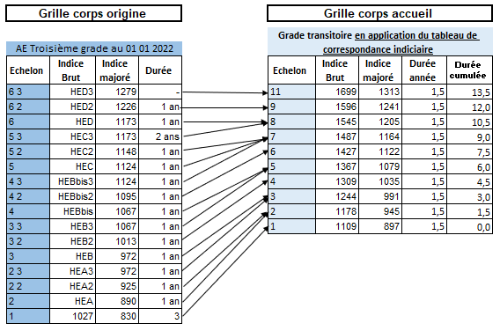

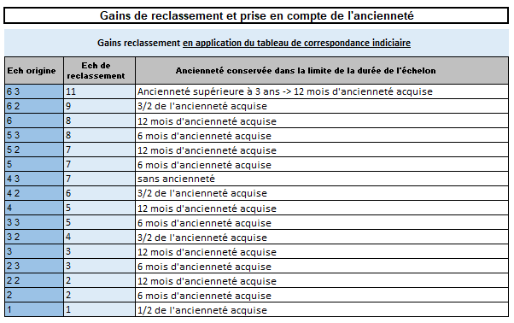

**Administrateur de l’Etat hors classe (2ème grade) au 31/12/2022**

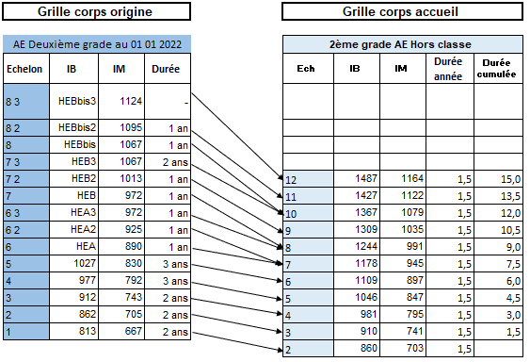

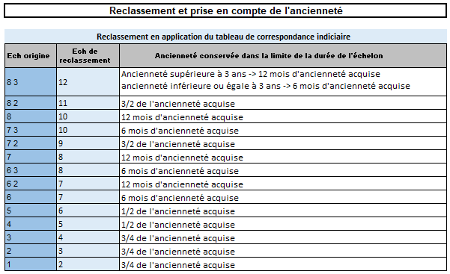

**Administrateur de l’Etat (1er grade) au 31/12/2022**

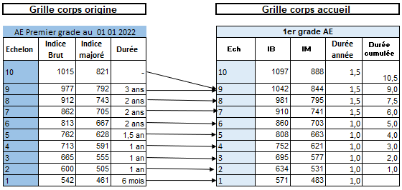

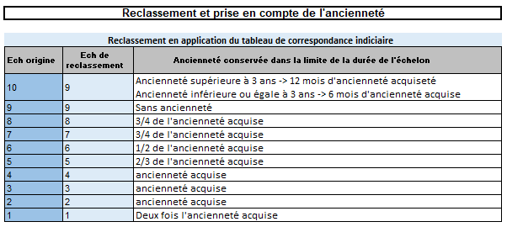

3-1.2 Reclassement d’un AE sur EF

**3-1.2 Reclassement au 01/01/2023 d’un administrateur de l’Etat (AE)   
occupant un emploi fonctionnel (EF) au 31/12/2022**

L’agent est maintenu en détachement sur l’EF. Sa carrière d’origine fait l’objet d’un reclassement sur le corps des administrateurs de l’Etat et il est classé concomitamment sur sa carrière d’EF.

Cas d’un administrateur de l’Etat (AE) détaché sur emploi fonctionnel (EF) de sous-directeur au 31/12/2022 :

* Administrateur de l’Etat Hors classe à l’échelon 4 (IB 977 / IM 792) ; ancienneté dans l’échelon :  
   11 mois
* Détaché sur l’EF de sous-directeur classé à l’échelon 4 (IB 1027/ IM 830) ; ancienneté : 10 mois

**1/ Je détermine en 3 étapes le reclassement de sa carrière d’AE au 01/01/2023**

**Etape 1**

* Quel **grade** lui sera appliqué ?

*Le reclassement de la carrière d’origine en qualité d’AE se fait selon   
le tableau de correspondance fixé à  
l’article 19-I du décret n°2022-1452*

**AE du 2ème grade**

AE Hors classe   
échelon 4   
Ancienneté 11 mois

**Etape 2**

* A quel **échelon** le reclasser ?

IB détenu dans l’EF de Sous-Directeur au 31/12/2022 : **IB 1027**

*L’indice de reclassement est défini par l’indice correspondant à celui détenu dans l’emploi au 31/12/2022, conformément au tableau de correspondance fixé à   
l’article 20 du décret n°2022-1452*

|  |  |  |  |
| --- | --- | --- | --- |
| IB de rémunération  de l’EF d’origine | IB applicables à compter du 01/01/2023 | | |
| AE 1er grade | AE  **2ème Grade** | AE grade transitoire |
| 1015 | 1042 | 1046 |  |
| **1027** | 1097 | **1109** | 1109 |
| 1042 | 1097 | 1109 | 1109 |

Il s’agit ensuite de déterminer l’échelon de l’agent en rapprochant son indice (ici 1109) et son grade   
(ici AE de 2ème grade) de la grille indiciaire des AE.

IB 1109 au sein du 2ème grade=> échelon 6

**Etape 3**

* Comment déterminer la prise en compte de son **ancienneté dans l’échelon ?**

Le sous-directeur avait 10 mois d’ancienneté à l’échelon 6 de son EF.

Il conserve donc cette ancienneté puisque la durée de cet échelon dans le corps des AE est de 18 mois.

**Ancienneté conservée de 10 mois**

*Il conserve l’ancienneté acquise dans l’échelon de son EF, dans la limite de la durée des services exigés   
pour l’accès à l’échelon supérieur conformément à  
l’article 20 du décret n°2022-1452*

**2/ Je détermine en 4 étapes le reclassement sur l’EF d’accueil au 01/01/2023**



Les emplois fonctionnels sont classés en 4 niveaux (cf. chapitre 1-2 du guide) correspondant à des avancements d’échelon plus ou moins accélérés selon le niveau de l’EF.

**Etape 1**

* Quel est le **niveau** de son EF ?

EF Sous-Directeur EF de niveau 3

soit un avancement d’échelon

prévu tous les 16 mois

*Le niveau de l’EF est déterminé par  
l’article 1 de l’arrêté du 23/11/2022*

*relatif à la répartition par niveaux des emplois relevant du décret n° 2022-1453*

**Etape 2**

* Quel **grade** de référence lui sera appliqué ?

*Les AE sur EF sont reclassés, par référence au grade de la grille des AE dont l’IB sommital est égal ou supérieur à l’IB sommital de l’emploi occupé, en l’occurrence IB 1500.  
Articles 19 du décret n°2022-1453*

IB sommital de la grille des AE

au 01/01/2023

AE 1er grade IB 1336

**AE 2ème grade IB 1806**

AE grade transitoire IB 2000

IB sommital de la grille de l’EF

au 31/12/2022

Sous Directeur : HEC   
soit **IB 1500**



La partie 2 de ce guide vous permet de déterminer en quelques clics les codes de l’emploi fonctionnel à saisir dans le SIRH.

**Etape 3**

* A quel **échelon** le reclasser ?

*Les administrateurs de l’Etat sur EF sont reclassés en fonction de la situation la plus favorable des deux dispositions suivantes (le grade déterminé au point précédent est à prendre en compte) :*

IB détenu dans l’EF au 31/12/2022 : **IB 1027**

|  |  |  |
| --- | --- | --- |
| Extrait grille indiciaire  des AE 2ème grade au 01/01/2023 | | |
| Echelon | IB | IM |
| 6 | 1109 | 897 |
| **5** | **1046** | 847 |
| 4 | 981 | 795 |

*Correspondance de l’indice détenu   
dans l’EF d’origine au 31/12/2022,   
avec l’indice égal ou immédiatement supérieur   
de la grille du grade des AE au 01/01/2023 conformément à l’article 19 du décret n°2022-1453*

**OU**

*Correspondance de l’indice détenu  
dans l’EF d’origine au 31/12/2022,  
 avec l’indice et le grade  
 conformément au tableau de correspondance  
 fixé à l’article 20 du décret n°2022-1452*

|  |  |  |  |
| --- | --- | --- | --- |
| IB de rémunération  de l’EF d’origine | IB applicables à compter du 01/01/2023 | | |
| AE 1er grade | AE  **2ème Grade** | AE grade transitoire |
| 1015 | 1042 | 1046 | - |
| **1027** | 1097 | **1109** | 1109 |
| 1042 | 1097 | 1109 | 1109 |

En application des dispositions du second alinéa du I de l’article 19 du décret n°2022-1453, on constate que le reclassement le plus avantageux pour l’agent est celui issu de l’article 20, soit l’IB 1109.

IB 1109 au sein du 2ème grade => échelon 6

Pour mémoire, la grille des EF est en référence  
à celle des AE

Il s’agit ensuite de déterminer l’échelon de l’agent en rapprochant son indice (ici 1109) et son grade (ici AE 2ème grade) de la grille indiciaire des AE.

**Etape 4**

* Comment déterminer la prise en compte de son **ancienneté dans l’échelon ?**

Le sous-directeur avait 10 mois d’ancienneté à l’échelon 4 de son EF.

Il conserve donc cette ancienneté puisque la durée   
de cet échelon est de 16 mois (cf. partie 1 du guide).

**Ancienneté conservée de 10 mois**

*Il conserve l’ancienneté acquise dans l’échelon de son EF, dans la limite de la durée des services exigés   
pour l’accès à l’échelon supérieur conformément à  
l’article 19 du* *décret n°2022-1453*





Lorsque les opérations de reclassement du corps des AE, d’une part, et de l’emploi fonctionnel, d’autre part, **aboutissent à des résultats différents**, l’esprit de la réforme et plus particulièrement l’article 5 du décret n°2022-1453, conduisent à :

**1/** faire prévaloir le **grade résultant du reclassement dans le corps** pour l’appliquer au classement dans l’emploi ;

**2/** mettre en œuvre le second alinéa du I de l’article 19 du décret n°2022-1453 pour appliquer au classement dans l’emploi **l’indice de reclassement dans le corps lorsque celui-ci est plus favorable**.

Le classement dans l’emploi fonctionnel (EF) et le reclassement dans le corps des AE aboutissent à un résultat identique. La situation du sous-directeur est donc la suivante :

**Après la réforme au 1er janvier 2023**

* AE de deuxième grade   
  échelon 6 (IB 1109 / IM 897)

ancienneté dans l’échelon : 10 mois

**prochain avancement dans 8 mois**

* détaché sur EF de niveau 3

en référence au deuxième grade des AE à l’échelon 6 (IB 1109/IM 897)

ancienneté dans l’échelon : 10 mois

**prochain avancement**

**dans 6 mois**

**Avant la réforme**

**au 31 décembre 2022**

* AE Hors classe échelon 4

(IB 977 / IM 792) ancienneté dans l’échelon : 11 mois

* détaché sur l’EF de

sous-directeur à l’échelon 4

(IB 1027/ IM 830)

Ancienneté : 10 mois

### 3-1.3 Outil de reclassement des administrateurs de l’Etat

En principe, les gestionnaires reclassent manuellement les agents. Toutefois, le CISIRH propose un outil pour le reclassement des administrateurs de l’Etat.

**Outil de reclassement des administrateurs de l’Etat**



Cet outil permet de déterminer le grade de reclassement de ces fonctionnaires au 01/01/2023 ou à une date ultérieure, conformément aux dispositions réglementaires.

Seules les cellules bleu pâle sont à compléter. Le contenu des autres cellules est calculé ou déterminé automatiquement.

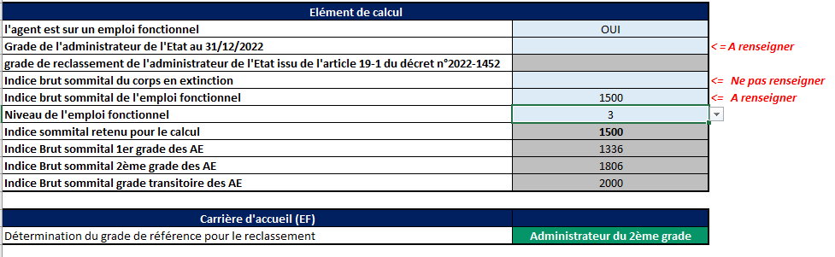

## 3-2 Reclassement des 13 corps en extinction

Les treize corps ci-dessous seront mis en extinction à compter du 1er janvier 2023, ce qui signifie qu’ils ne disparaissent pas (les agents relevant de ces corps peuvent y demeurer) mais qu’aucun nouveau recrutement ou accueil en détachement dans ces corps ne sera possible à cette date. Il s’agit des corps suivants :

* Préfets
* Sous-préfets
* Administrateurs des finances publiques
* Administrateurs du Conseil économique, social et environnemental
* Conseillers des affaires étrangères et ministres plénipotentiaires
* Inspection générale des finances
* Inspection générale des affaires sociales
* Inspection générale de l’administration au ministère de l'intérieur
* Contrôle général économique et financier
* Inspection générale de l’éducation, du sport et de la recherche
* Inspecteurs généraux et inspecteurs de l’administration du développement durable
* Inspection générale de l’agriculture
* Inspection générale des affaires culturelles

Les agents relevant de l’un de ces corps, qui n’occupent pas un emploi supérieur et optent pour l’intégration dans le corps des AE, seront reclassés en application de l’article 19-II du décret n°2022-1452.

**Le classement des agents occupant un emploi fonctionnel au   
1er janvier 2023 :**

Quel que soit leur corps d’origine, tous les agents occupant au 1er janvier 2023 un emploi supérieur de l’Etat (emplois fonctionnels) intègrent le nouveau dispositif régissant les emplois à cette date.

**\*Principe général**

Les agents, quel que soit leur corps d’origine, sont classés dans leur emploi dans les conditions prévues par l’article 19 du décret n°2022-1453 :

* **Grade d’accueil** : grade de la grille des AE dont l’indice sommital est égal ou supérieur à l’indice sommital de l’emploi occupé au 31 décembre 2022 ;
* **Echelon d’accueil** : classement à l'échelon comportant un indice brut égal ou, à défaut, immédiatement supérieur à celui qu'ils détiennent dans cet emploi.

**\*Exceptions**

Les modalités de classement de droit commun prévues aux III de l’article 5 du décret n° 2022-1453 doivent être appliquées si elles sont plus favorables.

Le III de l’article 5 permet **un classement au 2e grade** de la grille des AE pour les agents (ne relevant pas du corps des AE, y compris s’ils ont opté pour l’intégration dans le corps des AE) qui occupent un emploi relevant du premier, du deuxième ou du troisième niveau.

**\*Point d’attention**

Ces règles s’appliquent aussi bien à un classement au 01/01/2023 d’un agent occupant déjà un EF, visé par réforme, qu’à celui d’un agent nommé ultérieurement sur un de ces EF (dans ce dernier cas, le reclassement se base sur la situation dans le corps).

Un outil pour déterminer le grade en fonction des règles précédentes est mis à votre disposition (cf. chapitre 2-3).

**Les agents exerçant leur droit d’option au cours de l’année 2023**

Les agents qui occupent un emploi supérieur (emplois fonctionnels) et relèvent d’un corps mis en extinction, sont reclassés dans le corps des AE en application de l’article 20 du décret n°2022-1452. Le grade de reclassement est déterminé par les tableaux de l’article 19-II de ce même décret. L’échelon est celui qui comporte l’indice de reclassement déterminé par le tableau de correspondance de l’article 20 précité, à partir de l’indice détenu dans l’emploi.

Les agents ainsi reclassés dans le corps des AE déroulent la nouvelle grille indiciaire comportant des échelons d’une durée de 12 à 18 mois selon le niveau dans lequel est classé l’emploi.

Les règles énoncées ci-après, s’appliquent aux agents classés sur des corps en extinction et reclassés sur des emplois fonctionnels.

Pour les agents qui exercent leur droit d’option au 01/07/2023 ou au 31/12/2023, le reclassement est effectué au regard de la situation de l’agent au 01/01/2023

**3.2.1 Reclassement au 01/01/2023 d’un agent relevant   
d’un corps en extinction dont la mission est non fonctionnalisée et   
qui n’a pas exercé son droit d’option**

3-2.1 Mission hors EF et sans droit d’option

L’agent est maintenu sur son corps en extinction. Il n’est pas détaché sur EF car il n’a pas de mission en ce sens. Sa carrière d’origine (corps en extinction) ne change pas.

Cas d’un inspecteur général de l’agriculture au 31/12/2022 exerçant des missions de chef de bureau :

* Inspecteur général de l’agriculture classé à l’échelon 1 (IB 1027 / IM 830) ; ancienneté dans l’échelon : 20 mois

Il n’y a pas de reclassement et  
la situation de l’inspecteur général de l’agriculture reste inchangée

**Après la réforme au 1er janvier 2023**

* Inspecteur général de l’agriculture  
  échelon 1   
  (pas de changement)

**Avant la réforme**

**au 31 décembre 2022**

* Inspecteur général de l’agriculture   
  échelon 1 (IB 1027 / IM 830) ancienneté dans l’échelon :   
  20 mois

### 3-2.2 Mission Hors EF et avec droit d’option

**3-2.2 Reclassement au 01/01/2023 d’un agent relevant d’un   
corps en extinction dont la mission est non fonctionnalisée et   
qui exerce son droit d’option au 01/01/2023**

La carrière de l’agent fait l’objet d’un reclassement sur le corps des Administrateurs de l’Etat. Il n’est pas détaché sur EF car ses missions ne sont pas fonctionnalisées.

Cas d’un contrôleur général économique et financier (CGEFI) au 31/12/2022 :

* CGEFI de seconde classe à l’échelon 2 (IB 977 / IM 792) ; ancienneté dans l’échelon : 8 mois

**Je détermine le reclassement de sa carrière d’AE au 01/01/2023**

CGEFI seconde classe  
Echelon 2   
(IB 977 / IM 792)

Ancienneté 8 mois

**AE du deuxième grade**

échelon 5 (IB 1046/IM 847)

l’ancienneté conservée  
soit 8 mois

Le reclassement depuis la carrière d’origine vers le corps des AE se fait selon le tableau de correspondance fixé à   
*l’article 19-II du décret n°2022-1452*



La situation du contrôleur général économique et financier est donc la suivante :

**Après la réforme au 1er janvier 2023**

* AE du deuxième grade  
  échelon 5 (IB 1046 / IM 847)   
  ancienneté dans l’échelon conservée

1. mois

**prochain avancement dans 10 mois**

**Avant la réforme**

**au 31 décembre 2022**

* CGEFI seconde classe  
  échelon 2 (IB 977 / IM 792) ancienneté dans l’échelon :   
  8 mois

3-2.3 Mission fonctionnalisée sans droit d’option

**3-2.3 Reclassement au 01/01/2023 d’un agent relevant   
d’un corps en extinction dont la mission est fonctionnalisée et   
qui n’exerce pas son droit d’option**

L’agent est maintenu dans son corps en extinction et exerce les missions fonctionnalisées par la voie du détachement sur EF au 01/01/2023. Sa carrière d’origine (corps en extinction) ne change pas.

Cas d’un préfet de département affecté en Haute-Vienne au 31/12/2022 :

* Préfet de classe normale classé à l’échelon 1 (IB 1465 / IM 1148) ; ancienneté dans l’échelon :   
  6 mois

Les emplois de préfet sont répartis en 4 groupes ; les préfets de département appartiennent au groupe III (GR III).

**Je détermine en 4 étapes le classement sur l’EF au 01/01/2023**



Les emplois fonctionnels sont classés en 4 niveaux (cf. chapitre 1-2 du guide) correspondant à des avancements d’échelon plus ou moins accélérés selon le niveau de l’EF.

**Etape 1**

* Quel est le **niveau** de son EF ?

Préfet EF de niveau 2  
de département (GR III) soit un avancement d’échelon

prévu tous les 14 mois

*Le niveau de l’EF est déterminé par  
l’article 1 de l’arrêté du 23/11/2022*

*relatif à la répartition par niveaux des emplois relevant du décret n° 2022-1453*

**Etape 2**

* Quel **grade** de référence lui sera appliqué ?

*Les agents relevant des corps en extinction sont classés par référence au grade des AE dont l’IB sommital est supérieur à l’IB sommital du grade le plus élevé du corps d’origine, en l’occurrence l’IB 1800  
Article 5 du décret n°2022-1453*

IB sommital de la grille du corps

en extinction au 31/12/2022

Préfet (corps en extinction) :

**IB 1800**

IB sommital de la grille des AE

au 01/01/2023

AE 1er grade IB 1336

**AE 2ème grade IB 1806**

AE grade transitoire IB 2000



La partie 2 de ce guide vous permet de déterminer en quelques clics les codes de l’emploi fonctionnel à saisir dans le SIRH.

**Etape 3**

* A quel **échelon** le classer ?

IB détenu dans le corps au 31/12/2022 : **IB 1465**

|  |  |  |
| --- | --- | --- |
| Extrait grille indiciaire  des AE 2ème grade au 01/01/2023 | | |
| Echelon | IB | IM |
| 13 | 1545 | 1205 |
| **12** | **1487** | 1164 |
| 11 | 1427 | 1122 |

*Les agents relevant des corps mis en extinction détachés sur un emploi sont classés dans la grille indiciaire de référence à l’échelon comportant un indice égal ou immédiatement supérieur à celui de leur corps d’origine.   
Article 5 du décret n°2022-1453*

IB 1487 au sein du 2ème grade => échelon 12

Pour mémoire, la grille des EF est en référence  
à celle des AE.

Il s’agit ici de déterminer l’échelon de l’agent en rapprochant son indice (ici 1487) et son grade (ici AE 2ème grade) de la grille indiciaire des AE.

**Etape 4**

* Comment déterminer la prise en compte de son **ancienneté dans l’échelon ?**

Le Préfet avait 6 mois d’ancienneté à l’échelon 1 de son corps.

Il conserve donc 6 mois d’ancienneté puisque la durée de cet échelon est de 14 mois (cf. partie 1 du guide).

**Ancienneté conservée de 6 mois**

*Il conserve l’ancienneté acquise dans l’échelon de son corps en extinction, dans la limite de la durée des services exigés pour l’accès à l’échelon supérieur conformément à l’article 5-V du décret n°2022-1453*



La situation du Préfet est donc la suivante :

**Après la réforme au 1er janvier 2023**

* Préfet de classe normale  
  échelon 1   
  (pas de changement)
* détaché sur EF de niveau 2

en référence au deuxième grade des AE à l’échelon 12 (IB 1487/IM 1164)

Ancienneté dans l’échelon : 6 mois

**prochain avancement**

**dans 8 mois**

**Avant la réforme**

**au 31 décembre 2022**

* Préfet de classe normale échelon 1 (IB 1465 / IM 1148) ancienneté dans l’échelon :   
  6 mois

**3-2.4 Reclassement au 01/01/2023 d’un agent relevant d’un corps en extinction dont la mission est fonctionnalisée et   
qui exerce son droit d’option au 01/01/2023**

3-2.4 Mission fonctionnalisée avec droit d’option

La carrière d’origine de l’agent fait l’objet d’un reclassement dans le corps des administrateurs de l’Etat. L’agent devenu AE est détaché dans l’emploi fonctionnel.

Reprenons le cas précédent du préfet de département affecté en Haute-Vienne au 31/12/2022 :

* Préfet de classe normale classé à l’échelon 1 (IB 1465 / IM 1148) ; ancienneté dans l’échelon : 6 mois

Les emplois de préfet sont répartis en 4 groupes ; les préfets de département appartiennent au groupe III (GR III).

**1/ Je détermine le reclassement de sa carrière d’AE au 01/01/2023**

**AE du grade transitoire**

échelon **7** (IB 1487/IM 1164)

¾ de l’ancienneté

conservée soit 4 mois ½

Préfet classe normale   
Echelon 1   
(IB 1465 / IM 1148)

Ancienneté 6 mois

Le reclassement depuis la carrière d’origine vers le corps des AE se fait selon le tableau de correspondance fixé à *l’article 19-II du décret n°2022-1452*

**2/ Je déduis en 2 étapes son reclassement sur l’EF au 01/01/2023**



Les emplois fonctionnels sont classés en 4 niveaux (cf. chapitre 1-2 du guide) correspondant à des avancements d’échelon plus ou moins accélérés selon le niveau de l’EF.

**Etape 1**

* Quel est le **niveau** de son EF ?

Préfet EF de niveau 2  
de département (GR III) soit un avancement d’échelon

prévu tous les 14 mois

*Le niveau de l’EF est déterminé par  
l’article 1 de l’arrêté du 23/11/2022*

*relatif à la répartition par niveaux des emplois relevant du décret n° 2022-1453*



**Etape 2**

* Quel est son reclassement sur EF ?

Les grilles indiciaires des EF correspondent à celles des AE à l’exception de la durée d’ancienneté dans l’échelon qui est réduite pour les EF de niveau 1 à 3 (cf. chapitre 1-2 du guide).

*Le classement sur l’EF   
se fait en fonction de   
la carrière d’origine (AE)*

*Articles 5-I du décret n°2022-1453*

**EF du grade transitoire**

échelon **7** (IB 1487/IM 1164)

¾ de l’ancienneté conservée  
soit 4 mois ½

**AE du grade transitoire**

échelon **7** (IB 1487/IM 1164)

¾ de l’ancienneté conservée  
soit 4 mois ½



La partie 2 de ce guide vous permet de déterminer en quelques clics les codes de l’emploi fonctionnel à saisir dans le SIRH.



La situation du Préfet est donc la suivante :

**Après la réforme au 1er janvier 2023**

AE du grade transitoire  
échelon 7 (IB 1487 / IM 1164)   
ancienneté dans l’échelon : 4 mois ½

**prochain avancement dans 13 mois ½**

* détaché sur EF de niveau 2

en référence au grade transitoire des AE à l’échelon 7 (IB 1487/IM 1164)

Ancienneté dans l’échelon : 4 mois ½

**prochain avancement**

**dans 9 mois ½**

**Avant la réforme**

**au 31 décembre 2022**

* Préfet de classe normale échelon 1 (IB 1465 / IM 1148) ancienneté dans l’échelon :   
  6 mois

### 3-2.5 Détaché sur EF sans droit d’option

**3-2.5 Reclassement au 01/01/2023 d’un agent relevant d’un  
corps en extinction détaché sur EF et   
qui n’exerce pas son droit d’option**

Il s’agit du cas illustré au point 3-3.2 suivant « reclassement d’un militaire sur EF » qui prend en considération la règle de principe général.

**Principe général**

Les agents, quel que soit leur corps d’origine, sont classés dans leur emploi fonctionnel dans les conditions prévues à l’article 19 du décret n°2022-1453 :

* **Grade d’accueil** : grade de la grille des AE dont l’indice sommital est égal ou supérieur à l’indice sommital de l’emploi occupé au 31 décembre 2022 ;
* **Echelon d’accueil** : classement à l'échelon comportant un indice brut égal ou, à défaut, immédiatement supérieur à celui qu'ils détiennent dans cet emploi, au sein de la grille du grade de référence déterminé au point précédent.

Toutefois si l’agent occupe un emploi du 1er, 2ème ou 3ème niveau, conformément à l’article 5-III du décret n° 2022-1453, il est reclassé au 2e grade de la grille des AE si cela lui est plus favorable.

Par ailleurs, les dispositions de l’article 5-IV du décret n° 2022-1453 ne s’appliquent pas aux corps en extinction

**3-2.6 Reclassement au 01/01/2023 d’un agent relevant d’un corps en extinction détaché sur EF et   
qui exerce son droit d’option au 01/01/2023**

3-2.6 Détaché sur EF avec droit d’option

L’agent est placé en détachement sur l’EF. Sa carrière d’origine fait l’objet d’un reclassement sur le corps des administrateurs de l’Etat et il est classé **concomitamment** sur sa carrière d’EF.

Cas d’un inspecteur général des finances (IGF) détaché sur l’emploi fonctionnel (EF) de   
directeur général d’administration centrale (DGAC) au 31/12/2022 :

* IGF à l’échelon 2 à l’échelle lettre E et au chevron 1 (IB 1650 / IM 1279) ; ancienneté dans l’échelon : 10 mois
* Détaché sur l’EF de DGAC classé à l’échelon 3 à l’échelle-lettre E et au chevron 2 (IB 1725 / IM 1329) ; ancienneté : 4 mois

**1/ Je détermine en 3 étapes le reclassement de sa carrière d’AE au 01/01/2023**

**Etape 1**

* Quel **grade** lui sera appliqué ?

*Le reclassement de la carrière d’origine en qualité d’AE se fait selon   
le tableau de correspondance fixé à  
l’article 19-II du décret n°2022-1452*

**AE du grade transitoire**

IGF échelon 2   
chevron I

Ancienneté 10 mois

**Etape 2**

* A quel **échelon** le reclasser ?

IB détenu dans l’EF de DGAC au 31/12/2022 : **IB 1725**

*L’indice de reclassement est défini par l’indice correspondant à celui détenu dans l’emploi au 31/12/2022, conformément au tableau de correspondance fixé à   
l’article 20 du décret n°2022-1452*

|  |  |  |  |
| --- | --- | --- | --- |
| IB de rémunération  de l’EF d’origine | IB applicables à compter du 01/01/2023 | | |
| AE 1er grade | AE  **2ème Grade** | AE grade transitoire |
| 1723 | 1744 | 1744 | 1746 |
| **1725** | 1791 | 1791 | **1794** |
| 1729 | 1799 | 1799 | 1817 |

Il s’agit ensuite de déterminer l’échelon de l’agent en rapprochant son indice (ici 1794) et son grade  
(ici AE grade transitoire) de la grille indiciaire des AE.

IB 1794 de la grille du grade transitoire=> échelon 15

**Etape 3**

* Comment déterminer la prise en compte de son **ancienneté dans l’échelon ?**

Le DGAC avait 4 mois d’ancienneté à l’échelon 3 de son EF.

Il conserve donc cette ancienneté puisque la durée  
de cet échelon dans le corps des AE est de 18 mois.

**Ancienneté conservée de 4 mois**

*Il conserve l’ancienneté acquise dans l’échelon de son EF, dans la limite de la durée des services exigés   
pour l’accès à l’échelon supérieur conformément à  
l’article 20 du décret n°2022-1452*

**2/ Je détermine en 4 étapes son classement sur l’EF au 01/01/2023**



Les emplois fonctionnels sont classés en 4 niveaux (cf. chapitre 1-2 du guide) correspondant à des avancements d’échelon plus ou moins accélérés selon le niveau de l’EF.

**Etape 1**

* Quel est le **niveau** de son EF ?

Directeur général EF de niveau 1  
d’administration centrale soit un avancement d’échelon

(DGAC) prévu tous les 12 mois

*Le niveau de l’EF est déterminé par  
l’article 1 de l’arrêté du 23/11/2022*

*relatif à la répartition par niveaux des emplois relevant du décret n° 2022-1453*

**Etape 2**

* Quel **grade** de référence lui sera appliqué ?

*Le classement sur l’EF se fait   
en référence au grade de la grille des AE dont l’IB sommital est égal ou supérieur à l’IB sommital de l’emploi occupé, en l’occurrence IB 1750.  
Article 19 du décret n°2022-1453*

IB sommital de la grille des AE

au 01/01/2023

AE 1er grade IB 1336

**AE 2ème grade IB 1806**

AE grade transitoire IB 2000

IB sommital de la grille de l’EF

au 31/12/2022

DGAC : soit **IB 1750**



La partie 2 de ce guide vous permet de déterminer en quelques clics les codes de l’emploi fonctionnel à saisir dans le SIRH.

**Etape 3**

* A quel **échelon** le reclasser ?

*Correspondance de l’indice détenu   
dans l’EF d’origine au 31/12/2022,   
avec l’indice égal ou immédiatement supérieur   
de la grille du grade des AE au 01/01/2023 conformément à l’article 19 du décret n°2022-1453*

IB détenu dans l’EF au 31/12/2022 : **IB 1725**

|  |  |  |
| --- | --- | --- |
| Extrait grille indiciaire  des AE 2ème grade au 01/01/2023 | | |
| Echelon | IB | IM |
| 23 | 1736 | 1337 |
| **22** | **1729** | 1332 |
| 21 | 1723 | 1328 |

**Etape 4**

* Comment déterminer la prise en compte de son **ancienneté dans l’échelon ?**

*Il conserve l’ancienneté acquise dans l’échelon de son EF, dans la limite de la durée des services exigés   
pour l’accès à l’échelon supérieur conformément à  
l’article 19 du décret n°2022-1453*

Le DGAC avait 4 mois d’ancienneté à l’échelon 3 de son EF.

Il conserve donc cette ancienneté puisque la durée de cet échelon dans l’EF est de 12 mois   
(cf. partie 1 du guide).

**Ancienneté conservée de 4 mois**





L’opération de reclassement du corps des AE est concomitante de celle du classement dans l’emploi fonctionnel.

Lorsque les opérations de reclassement du corps des AE, d’une part, et de l’emploi fonctionnel, d’autre part, **aboutissent à des résultats différents**, l’esprit de la réforme et plus particulièrement l’article 5 du décret n°2022-1453, conduisent à :

**1/** faire prévaloir le **grade résultant du reclassement dans le corps** pour l’appliquer au classement dans l’emploi ;

**2/** mettre en œuvre le second alinéa du I de l’article 19 du décret n°2022-1453 pour appliquer au classement dans l’emploi **l’indice de reclassement dans le corps lorsque celui-ci est plus favorable**.

La situation de l’inspecteur général des finances est donc la suivante :

Le classement dans l’emploi (EF) conduit à placer l’agent au 2ème grade, échelon 22, IB 1729. Toutefois, le reclassement dans le corps (AE) conduit à placer l’agent au grade transitoire, échelon 15, IB 1794.

Conformément aux précisions du point d’info ci-dessus, le classement dans l’emploi fait application du classement obtenu dans le corps des AE. Ainsi, le classement dans le corps et dans l’emploi se réalisent au grade transitoire, échelon 15, IB 1794.

**Après la réforme au 1er janvier 2023**

AE du grade transitoire  
échelon 15 (IB 1794/IM 1374)   
ancienneté dans l’échelon : 4 mois

**prochain avancement dans 14 mois**

* détaché sur EF de niveau 1

en référence au grade transitoire des AE à l’échelon 15 (IB 1794/IM 1374)

Ancienneté dans l’échelon : 4 mois

**prochain avancement**

**dans 8 mois**

**Avant la réforme**

**au 31 décembre 2022**

* Ingénieur général des finances échelon 2 (HEE, chevron 1 -   
  IB 1650 / IM 1279) ancienneté dans l’échelon : 10 mois
* détaché sur l’EF de DGAC à l’échelon 3 (HEE, chevron 2 -   
  IB 1725 / IM 1329)

Ancienneté : 4 mois

**3-2.7 Reclassement d’un agent relevant d’un corps en extinction   
détaché sur EF et   
qui exerce son droit d’option au 1/07/2023 ou au 31/12/2023**

3-2.7 Détaché sur EF : droit d’option 01/07 ou 31/12

En cours d’évolution réglementaire

### 3-2.8 Outil de reclassement des corps en extinction

En principe, les gestionnaires reclassent manuellement les agents. Toutefois, le CISIRH propose un outil pour le reclassement plus spécifique des fonctionnaires dont le corps est mis en extinction.

**Outil de reclassement des fonctionnaires   
dont le corps est mis en extinction (13 corps concernés)**



Cet outil permet de déterminer le grade de reclassement de ces fonctionnaires au 01/01/2023 ou à une date ultérieure, conformément aux dispositions réglementaires.

Seules les cellules bleu pâle sont à compléter. Le contenu des autres cellules est calculé ou déterminé automatiquement.

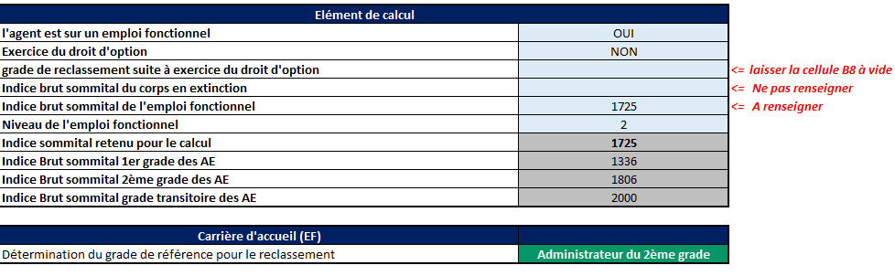

## 3-3 Reclassement sur EF des autres fonctionnaires, magistrats et militaires

Cette partie traite du reclassement sur emplois fonctionnels des fonctionnaires (hors AE et hors corps en extinction), des magistrats et des militaires qui ont des règles communes énoncées ci-après.

Trois cas d’usage avec sur ces différentes des populations différentes sont présentés ci-après et leur sont applicables indifféremment.

**Principe général**

Les agents, quel que soit leur corps d’origine, sont classés dans leur emploi dans les conditions prévues à l’article 19 du décret n°2022-1453 :

* **Grade d’accueil** : grade de la grille des AE dont l’indice sommital est supérieur ou égal à l’échelon sommital de l’emploi occupé au 31 décembre 2022 ;
* **Echelon d’accueil** : classement à l'échelon comportant un indice brut égal ou, à défaut, immédiatement supérieur à celui qu'ils détiennent dans cet emploi.

**Exceptions**

Les modalités de classement de droit commun prévues aux III et IV de l’article 5 du décret n° 2022-1453 doivent être appliquées si elles sont plus favorables :

* Le III de l’article 5 permet **un classement au 2e grade** de la grille des AE pour les agents (non AE) qui occupent un emploi relevant du premier, du deuxième ou du troisième niveau ;
* Le IV de l’article 5 permet **un classement au 3e grade** de la grille des AE pour les agents (non AE et non corps placés en extinction) qui occupent un emploi relevant du premier niveau et qui ont atteint dans leur corps ou cadre d'emplois d'origine ou dans le dernier emploi occupé un échelon comportant un indice brut au moins égal à l’IM 1487 équivalent à la HEC 3è chevron (IB du 4e échelon du 3e grade des AE).

**Point d’attention**

Ces règles de l’article 5 s’appliquent aussi bien pour un reclassement au 01/01/2023 si l’agent est déjà sur un EF, appartenant au périmètre de la réforme, que pour l’agent qui sera nommé ultérieurement sur un de ces EF (pour cette situation, le calcul s’opère à partir de la situation dans le corps voire dans le dernier emploi occupé).

Aide à la détermination du grade : afin de vous aider à déterminer le grade en fonction des règles précédentes, un outil est mis à votre disposition (cf.. chapitre 2.3).

Les trois cas d’usage retenus sont les suivants :

* Un magistrat de l’ordre judiciaire sur EF de directeur de projet (règle générale) ;
* Un militaire sur un EF de niveau 2 au 01/01/2023 ;
* Un fonctionnaire (autre que AE et corps en extinction) sur un EF de niveau 1 au 01/01/2023 avec un échelon comportant un indice brut au moins égal à l’IM 1487 équivalent à la HEC 3è chevron (IB du 4e échelon du 3e grade des AE).

3-3.1 Reclassement d’un magistrat sur EF

**3-3.1 Reclassement au 01/01/2023 d’un magistrat de l’ordre judiciaire occupant un emploi fonctionnel (EF) au 31/12/2022**

L’agent est maintenu en détachement sur l’EF. Seule sa carrière sur l’emploi fonctionnel fait l’objet d’un reclassement. Sa carrière d’origine de magistrat ne change pas.

Cas d’un magistrat du 1er grade détaché sur emploi fonctionnel (EF)   
de directeur de projet groupe III au 31/12/2022 :

* Magistrat du 1er grade à l’échelon 3 (IB 857 / IM 700) ; ancienneté dans l’échelon : 16 mois
* Détaché sur l’EF de directeur de projet GR III classé à l’échelon 1 (IB 912/ IM 743) ;  
  ancienneté : 20 mois

**Je détermine en 4 étapes le reclassement sur l’EF d’accueil au 01/01/2023**



Les emplois fonctionnels sont classés en 4 niveaux (cf. chapitre 1-2 du guide) correspondant à des avancements d’échelon plus ou moins accélérés selon le niveau de l’EF.

**Etape 1**

* Quel est le **niveau** de son EF ?

EF directeur de projet EF de niveau 4  
(GR III) soit un avancement d’échelon

prévu tous les 18 mois

*Le niveau de l’EF est déterminé par  
l’article 1 de l’arrêté du 23/11/2022*

*relatif à la répartition par niveaux des emplois relevant du décret n° 2022-1453*

**Etape 2**

* Quel **grade** de référence lui sera appliqué ?

*Les agents sur EF ne relevant ni du corps des AE, ni d’un corps mis en extinction sont reclassés par référence au grade de la grille des AE dont l’IB sommital est égal ou supérieur à l’IB sommital de l’emploi occupé en l’occurrence IB 1430.   
Articles 19 du décret n°2022-1453*

IB sommital de la grille de l’EF

au 31/12/2022

Directeur de projet GR III :

soit **IB 1430**

IB sommital de la grille des AE

au 01/01/2023

AE 1er grade IB 1336

**AE 2ème grade IB 1806**

AE grade transitoire IB 2000



La partie 2 de ce guide vous permet de déterminer en quelques clics les codes de l’emploi fonctionnel à saisir dans le SIRH.

**Etape 3**

* A quel **échelon** le reclasser ?

IB détenu dans l’EF au 31/12/2022 : **IB 912**

|  |  |  |
| --- | --- | --- |
| Extrait grille indiciaire  des AE 2ème grade au 01/01/2023 | | |
| Echelon | IB | IM |
| 5 | 1046 | 847 |
| **4** | **981** | 795 |
| 3 | 910 | 741 |

*Les agents sur EF sont reclassés en fonction de la correspondance de l’indice détenu   
dans l’EF d’origine au 31/12/2022,   
avec l’indice égal ou immédiatement supérieur   
de la grille du grade des AE au 01/01/2023 conformément à l’article 19 du décret n°2022-1453*

IB 981 au sein du 2ème grade => échelon 4

Pour mémoire, la grille des EF est en référence  
à celle des AE.

Il s’agit ensuite de déterminer l’échelon de l’agent en rapprochant son indice (ici 912) et son grade (ici AE 2ème grade) de la grille indiciaire des AE.

**Etape 4**

* Comment déterminer la prise en compte de son **ancienneté dans l’échelon ?**

Le directeur de projet GR III avait 20 mois d’ancienneté à l’échelon 1 de son EF.

Il conserve donc 18 mois d’ancienneté puisque la durée de cet échelon est de 18 mois (cf. patrie 1   
du guide). Il change ainsi d’échelon pour être au 5ème échelon au 01/01/2023 mais sans reliquat d’ancienneté

**Ancienneté conservée de 18 mois**

**permettant un passage immédiat à l’échelon 5**

*Il conserve l’ancienneté acquise dans l’échelon de son EF, dans la limite de la durée des services exigés   
pour l’accès à l’échelon supérieur conformément à  
l’article 19 du décret n°2022-1453*



La situation du directeur de projet est donc la suivante :

**Après la réforme au 1er janvier 2023**

* Magistrat du 1er grade échelon 3   
  (pas de changement)
* détaché sur EF de niveau 4

en référence au deuxième grade des AE à l’échelon 5 (IB 1046/IM 847)

sans reliquat d’ancienneté

**prochain avancement**

**dans 18 mois**

**Avant la réforme**

**au 31 décembre 2022**

* Magistrat du 1er grade échelon 3

(IB 857 / IM 700) ancienneté dans l’échelon : 16 mois

* détaché sur l’EF de

directeur de projet groupe III à l’échelon 1 (IB 912/ IM 743)

Ancienneté : 20 mois

3-3.2 Reclassement d’un militaire sur EF

**3-3.2 Reclassement au 01/01/2023 d’un militaire   
occupant un emploi fonctionnel (EF) au 31/12/2022**

L’agent est maintenu en détachement sur l’EF. Seule sa carrière sur l’emploi fonctionnel fait l’objet d’un reclassement. Sa carrière d’origine de militaire ne change pas.

Cas d’un ingénieur en chef de l’armement (militaire)   
détaché sur emploi fonctionnel (EF) d’expert de haut niveau au 31/12/2022 :

* Ingénieur en chef de l’armement à l’échelon 4 (IB 1027 / IM 830) ; ancienneté dans l’échelon : 20 mois
* Détaché sur l’EF d’expert de haut niveau groupe III (EHN GR III) classé à l’échelon 3 (échelle lettre A chevron 2 : IB 1150) ancienneté 15 mois
* ) ; ancienneté : 20 mois

**Je détermine en 4 étapes le reclassement sur l’EF d’accueil au 01/01/2023**



Les emplois fonctionnels sont classés en 4 niveaux (cf. chapitre 1-2 du guide) correspondant à des avancements d’échelon plus ou moins accélérés selon le niveau de l’EF.

**Etape 1**

* Quel est le **niveau** de son EF ?

EF EHN (GR III) EF de niveau 3  
 soit un avancement d’échelon

prévu tous les 16 mois

*Le niveau de l’EF est déterminé par  
l’article 1 de l’arrêté du 23/11/2022*

*relatif à la répartition par niveaux des emplois relevant du décret n° 2022-1453*

**Etape 2**

* Quel **grade** de référence lui sera appliqué ?

L’ingénieur en chef de l’armement est donc détaché sur un EF de niveau 3. Dans cette situation, les dispositions de l’article 19 et de l’article 5-III du décret n° 2022-1453 s’appliquent.

Grades des AE au 01/01/2023

AE 1er grade

AE 2ème grade

AE grade transitoire

AE 3ème grade

*Les agents sur un EF de niveau 1, 2 et 3 sont directement reclassés au 2ème grade de la grille des AE*

*Articles 5-III du décret n° 2022-1453*



La partie 2 de ce guide vous permet de déterminer en quelques clics les codes de l’emploi fonctionnel à saisir dans le SIRH.

**Etape 3**

* A quel **échelon** le reclasser ?

IB détenu dans l’EF au 31/12/2022 : **IB 1150**

|  |  |  |
| --- | --- | --- |
| Extrait grille indiciaire  des AE 2ème grade au 01/01/2023 | | |
| Echelon | IB | IM |
| 8 | 1244 | 991 |
| **7** | **1178** | 945 |
| 6 | 1109 | 897 |

*Les agents sur EF sont reclassés en fonction de la correspondance de l’indice détenu   
dans l’EF d’origine au 31/12/2022,   
avec l’indice égal ou immédiatement supérieur   
de la grille du grade des AE au 01/01/2023 conformément à l’article 19 du décret n°2022-1453*

IB 1178 au sein du 2ème grade => échelon 7

Pour mémoire, la grille des EF est en référence  
à celle des AE.

Il s’agit ensuite de déterminer l’échelon de l’agent en rapprochant son indice (ici 1178) et son grade (ici AE 2ème grade) de la grille indiciaire des AE.

**Etape 4**

* Comment déterminer la prise en compte de son **ancienneté dans l’échelon ?**

L’expert de haut niveau avait 15 mois d’ancienneté à l’échelon 3 de son EF.

Il conserve donc cette ancienneté puisque la durée de cet échelon est de 16 mois   
(cf. partie 1 du guide).

**Ancienneté conservée de 15 mois**

*Il conserve l’ancienneté acquise dans l’échelon de son EF, dans la limite de la durée des services exigés   
pour l’accès à l’échelon supérieur conformément à  
l’article 19 du décret n°2022-1453*



La situation de l’expert de haut niveau est donc la suivante :

**Après la réforme au 1er janvier 2023**

* Ingénieur en chef de l’armement échelon 4 (pas de changement)
* détaché sur EF de niveau 3

en référence au deuxième grade des AE à l’échelon 7 (IB 1178/IM 945)

Ancienneté dans l’échelon : 15 mois

**prochain avancement**

**dans 1 mois**

**Avant la réforme**

**au 31 décembre 2022**

* Ingénieur en chef de l’armement échelon 4

(IB 1027 / IM 830) ancienneté dans l’échelon : 20 mois

* détaché sur l’EF d’expert de haut niveau groupe III à l’échelon 3 (échelle-lettre A et chevron 2 - IB 1150/ IM 925)

Ancienneté : 15 mois

3-3.3 Reclassement d’un autre fonctionnaire sur EF

3-3.3 Reclassement au 01/01/2023 d’un agent   
hors AE et hors corps en extinction  
occupant un emploi fonctionnel (EF) au 31/12/2022

L’agent est maintenu en détachement sur l’EF. Seule sa carrière sur l’emploi fonctionnel fait l’objet d’un reclassement. Sa carrière d’origine, par exemple d’ingénieur des ponts et forêts (IPEF), ne change pas.

Cas d’un IPEF général de classe normale détaché sur emploi fonctionnel (EF) de directeur d’administration centrale chargé de la politique interministérielle (DAC-PI) au 31/12/2022 :

* IPEF général de classe normale à l’échelle 3 chevron 1 (échelle -lettre D1 : IB 1500 / IM 1173) ; ancienneté dans l’échelon : 8 mois
* Détaché sur l’EF de DAC-PI classé à l’échelon 4.3 (échelle-lettre E ; chevron 1 : IB 1650 / IM1279) ; ancienneté 3 mois
* ) ; ancienneté : 20 mois

**Je détermine en 4 étapes le reclassement sur l’EF d’accueil au 01/01/2023**



Les emplois fonctionnels sont classés en 4 niveaux (cf. chapitre 1-2 du guide) correspondant à des avancements d’échelon plus ou moins accélérés selon le niveau de l’EF.

**Etape 1**

* Quel est le **niveau** de son EF ?

EF : DAC EF de niveau 1  
chargé de la politique soit un avancement d’échelon   
interministérielle (PI) prévu tous les 12 mois

*Le niveau de l’EF est déterminé par  
l’article 1 de l’arrêté du 23/11/2022*

*relatif à la répartition par niveaux des emplois relevant du décret n° 2022-1453*

**Etape 2**

* Quel **grade** de référence lui sera appliqué ?

L’IPEF est donc détaché sur un EF de niveau 1 et détient dans son corps d’origine une échelle-lettre D qui est supérieure à l’IB 1487 (IB afférent au 4ème échelon du 3ème grade des AE) Dans ce cas, conformément au IV de l’article 5 du décret n°2022-1453, la grille indiciaire applicable est celle correspondant au 3ème grade du corps des AE.

*Les agents reclassés sur un EF de niveau 1 en référence à la grille des AE dont   
l’IB est supérieur à l’IB 1487 sont directement reclassés par référence au 3ème grade de la grille des AE*

*Articles 5-IV du décret n° 2022-1453*

Grades des AE au 01/01/2023

AE 1er grade

AE 2ème grade

AE grade transitoire

AE 3ème grade



La partie 2 de ce guide vous permet de déterminer en quelques clics les codes de l’emploi fonctionnel à saisir dans le SIRH.

**Etape 3**

* A quel **échelon** le reclasser ?

IB détenu dans l’EF au 31/12/2022 : **IB 1650**

|  |  |  |
| --- | --- | --- |
| Extrait grille indiciaire  des AE 3ème grade au 01/01/2023 | | |
| Echelon | IB | IM |
| 8 | 1697 | 1312 |
| **7** | **1650** | 1279 |
| 6 | 1598 | 1243 |

*Les agents sur EF sont reclassés en fonction de la correspondance de l’indice détenu   
dans l’EF d’origine au 31/12/2022,   
avec l’indice égal ou immédiatement supérieur   
de la grille du grade des AE au 01/01/2023 conformément à l’article 19 du décret n°2022-1453*

IB 1650 au sein du 3ème grade => échelon 7

Pour mémoire, la grille des EF est en référence  
 à celle des AE.

Il s’agit ensuite de déterminer l’échelon de l’agent en rapprochant son indice (ici 1650) et son grade (ici AE 3ème grade) de la grille indiciaire des AE.

**Etape 4**

* Comment déterminer la prise en compte de son **ancienneté dans l’échelon ?**

Le DAC-PI avait 3 mois d’ancienneté  
à l’échelon 4 de son EF.

Il conserve donc cette ancienneté puisque la durée de cet échelon est de 12 mois  
(cf. partie 1 du guide).

**Ancienneté conservée de 3 mois**

*Il conserve l’ancienneté acquise dans l’échelon de son EF, dans la limite de la durée des services exigés   
pour l’accès à l’échelon supérieur conformément à  
l’article 19 du décret n°2022-1453*



La situation du directeur d’administration centrale chargé de la politique interministérielle (DAC-PI) est donc la suivante :

**Après la réforme au 1er janvier 2023**

* IPEF général de classe normale  
  (pas de changement)
* détaché sur EF de niveau 1

en référence au troisième grade des AE à l’échelon 7 (IB 1650/IM 1279)

Ancienneté dans l’échelon : 3 mois

**prochain avancement**

**dans 9 mois**

**Avant la réforme**

**au 31 décembre 2022**

* IPEF général de classe normale échelon 3 chevron 1   
  (échelle-lettre D1 -   
  IB 1500 / IM 1173)   
  ancienneté échelon : 8 mois
* détaché sur l’EF de DAC-PI à l’échelon 4.3 (échelle-lettre E chevron 1 - IB 1650/ IM 1279)

Ancienneté : 3 mois

### 3-3.4 Outil de reclassement des autres fonctionnaires

En principe, les gestionnaires reclassent manuellement les agents. Néanmoins, le CISIRH propose un outil pour le reclassement plus spécifique des fonctionnaires, qui ne sont pas administrateurs de l’Etat et dont le corps n’est pas mis en extinction ainsi que pour celui des magistrats et des militaires.

**Outil de reclassement des fonctionnaires   
hors administrateurs de l’Etat et hors corps en extinction,   
des magistrats et des militaires**



Cet outil permet de déterminer le grade de reclassement de ces fonctionnaires au 01/01/2023 ou à une date ultérieure, conformément aux dispositions réglementaires.

Seules les cellules bleu pâle sont à compléter. Le contenu des autres cellules est calculé ou déterminé automatiquement.

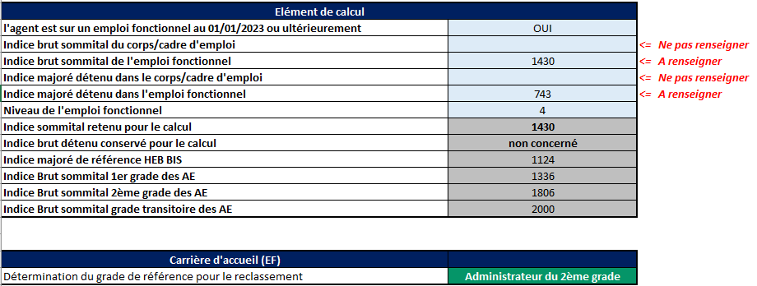

## 3-4 Reclassement sur EF des agents contractuels

Ce chapitre présente des cas d’usage d’agents contractuels traduisant les dispositions de l’article 19-VI du décret n°2022-1453 qui prévoient que la durée et le niveau des expériences professionnelles antérieures sont prises en compte pour le classement.

Il s’agit d’agents contractuels nommés sur un emploi fonctionnel à compter du 1er janvier 2023 ou d’agents contractuels ayant été nommés sur un emploi fonctionnel avant la mise en œuvre de la réforme.

Il est précisé que la grille du grade transitoire ne s’applique pas aux agents contractuels, celle-ci n’étant opérante que pour les AE pour lesquels un avancement au 3ème grade peut avoir lieu.

Le cas d’usage, énoncé au point 3-4.3, d’un agent contractuel nommé avant le 1er janvier 2023 sur un corps en extinction dont les missions sont fonctionnalisées est seulement esquissé. En effet, une expertise doit être systématiquement sollicitée auprès de la DGAFP pour ces cas particuliers.

Enfin, la dernière partie de ce chapitre est dédiée au placement en congé de mobilité

### 3-4.1 Agents contractuels nommés sur EF au 01/01/2023 ou à une autre date



Pour les agents contractuels, les dispositions applicables en matière de reclassement lorsqu’ils occupent un emploi au 1er janvier 2023 (art. 19 du décret n°2022-1453 ou en matière de recrutement (article 5 du décret n°2022-1452) conduisent aux mêmes résultats.

Le reclassement des agents occupant un emploi ou nommés dans un emploi à partir du 1er janvier 2023   
repose sur l’appréciation par l’employeur du parcours professionnel de l’agent en fonction des critères suivants :

Situations exceptionnelles

*Se fonder par homologie   
avec les dispositions   
du IV de l’article 5   
(emplois de niveau 1 et échelonnement indiciaire au moins égale à la HEC 3).*

L’ensemble   
des autres agents  
ayant une ancienneté supérieure à 6 années d’ancienneté dans des fonctions de niveau d’encadrement

Agents ayant une expérience inférieure ou égale à   
six années d’ancienneté   
dans des fonctions de niveau d’encadrement supérieur

*(6 ans étant le critère statutaire pour qu’un fonctionnaire   
soit promu au 2è grade)*

Positionnement,  
en principe,   
sur la grille

du 2ème grade des AE

Positionnement,  
en principe,   
sur la grille

du 3ème grade des AE

Positionnement,  
en principe,   
sur la grille

du 1er grade des AE

**S’agissant de l’échelon,**    
pour le reclassement, il correspond à l’échelon comportant un indice brut égal ou, à défaut immédiatement supérieur à celui qu’il détient dans l’emploi ; pour un recrutement, il doit correspondre à la durée de l’expérience de l’agent contractuel sur des emplois de niveau comparable.

**En aucun cas,**   
le reclassement de l’agent contractuel ne peut aboutir   
à une situation plus favorable que celle prévue pour le fonctionnaire dans la même situation

### 3-4.2 Agents contractuels nommés sur EF avant le 01/01/2023

Il s’agit par exemple d’un agent contractuel qui avant le 31 décembre 2022 exerçait déjà sur un emploi fonctionnel comme l’emploi fonctionnel de sous-directeur.



Les dispositions de l’article 5  
du décret n°2022-1453 s’appliquent.

**S’agissant de l’échelon,**   
Le classement de ces agents contractuels s’appuie, comme pour les fonctionnaires, à l’échelon comportant un indice brut égal ou, à défaut immédiatement supérieur à celui qu’il détient dans l’emploi.

**En aucun cas,**   
le reclassement de l’agent contractuel ne peut aboutir   
à une situation plus favorable que celle prévue pour le fonctionnaire dans la même situation

### 3-4.3 Agents contractuels nommés avant le 01/01/2023 sur un corps en extinction dont la mission est fonctionnalisée

Il s’agit d’un agent contractuel qui, avant le 31 décembre 2022, exerçait une mission correspondante à un corps en extinction devenu par la réforme, un emploi fonctionnel comme le corps des Préfets par exemple. Ces agents contractuels sont classés sur les grilles des corps en extinction correspondants.

**En aucun cas,**   
le reclassement de l’agent contractuel ne peut aboutir   
à une situation plus favorable que celle prévue pour le fonctionnaire dans la même situation

### 3-4.4 Placement en congé de mobilité

Un placement en congé de mobilité est prévu pour les agents contractuels qui entrent dans les conditions ci-dessous. Les agents conservent, ainsi, le lien avec leur administration d’origine.

Agent contractuel en CDI   
au 31/12/2022,   
(n’occupe pas un emploi fonctionnel)

**et**

Nommé sur un emploi fonctionnel  
de la réforme à compter du 1er janvier 2023, dans une autre administration

Les règles de reclassement prévues à ce chapitre pour les agents contractuels s’appliquent.

# LEXIQUE

AE : administrateur de l’Etat

ATE : administration territoriale de l’Etat

BARRI : bureau de l’analyse réglementation et des référentiels interministériels (CISIRH)

CGEFI : contrôleur général économique et financier

CISIRH : centre interministériel des services informatiques relatifs aux ressources humaines

Classement / Reclassement : le classement dans l’emploi fonctionnel est distinct du reclassement dans le corps

DB : direction du budget

DGAC : directeur général d’administration centrale

DGAFP : direction générale de la fonction publique

DGFIP : direction générale des finances publiques

DR : directeur Régional

DRA : directeur régional adjoint

EF : emploi fonctionnel

Emplois fonctionnels : correspond aux emplois supérieurs de l’Etat

Ex : exemple

GEF : groupe d’emploi fonctionnel

GR : groupe

GRH : gestion des ressources humaines

HE : hors échelle-lettre

INGRES : instrument de gestion des référentiels du noyau RH FPE

IB : indice brut

IGF : inspecteur général des finances

IPEF : ingénieur des ponts et forêts

IM : indice Majoré

Noyau RH FPE : ensemble des référentiels et de la documentation RH de la fonction publique d’Etat réalisé par le CISIR/BARRI à destination de la communauté RH interministérielle

RCC : référentiels de classification centraux

Reclassement : voir classement

RHFP : réforme de la haute fonction publique

RH : ressources humaines

RH FPE : voir Noyau RH FPE

SIRH : système d’information des ressources humaines

# Objet et diffusion du guide

Ce guide a été élaboré par Patrice FOUGERE, chef du pôle simplification et veille réglementaire et Barbara MERZOUG, chargée de conduite de projets, ainsi que l’équipe en charge des référentiels de classification centraux du bureau de l’analyse réglementaire et des référentiels interministériels, sous la direction de Hervé GOLDBLATT-WINTER et Fabien GILBERTAS, respectivement chef de bureau et adjoint du bureau de l’analyse réglementaire et des référentiels interministériels RH et de Emmanuel BROSSIER, sous-directeur des produits numériques métier au sein du  Centre Interministériel de Services Informatiques relatifs aux Ressources Humaines.

Le CISIRH tient tout particulièrement à remercier Rodrigue FALLOURD, Chef de projet réforme statutaire haute fonction publique au Bureau de l’encadrement supérieur et des politiques d’encadrement de la Direction générale de l’administration et de la fonction publique pour son aide et son expertise précieuses sur la réforme de la haute fonction publique de l’Etat.

Ce guide est destiné aux gestionnaires RH en vue de les accompagner dans l’application de la réforme de la haute fonction publique (RHFP) et sa traduction dans les SIRH, notamment dans la saisie des codes des emplois fonctionnels.

Il est destiné à les appuyer dans les opérations de reclassement des agents concernés sur la base de pas à pas illustrant la majorité des cas et d’outils de détermination automatique des grades de reclassement.

À ce titre, il s’agit également d’une ressource sur laquelle les services RH peuvent s’appuyer.

Ce guide est disponible en version dématérialisée sur :

* le portail du CISIRH Pissarho ,
* Osmose.

Il fera l’objet d’une actualisation régulière, notamment pour tenir compte des évolutions réglementaires ou de vos besoins.